РЕСПУБЛИКА БЕЛАРУСЬ

┌─────────────────────────┐
ПАСПОРТ │ │
воинского захоронения │ 8138 │
(захоронения жертв войн) │
└─────────────────────────┘
(учетный номер)

Место и дата захоронения: Минская область, Минский район, Щемыслицкий сельсовет, д.Строчица. (область, район, город, сельсовет, населенный пункт, число, месяц, год)
Перезахоронение произведено на родине бойца – в д. Строчица, 10 июля 2021г.
2. Вид захоронения: индивидуальная могила
3. Охранная зона (границы захоронения) 3.50х3.50 м. ____________________________________
4. Краткое описание захоронения: Гранитный обелиск. Установлен в 2022г.
Состояние: удовлетворительное.

5. Количество захороненных:
Всего | В том числе по категориям |  |  |  |  |  |  |  | Из них |  | Примечание
 | военнослужащих |  | участников сопротивления |  | военнопленных |  | жертв войн
 | извест-  ных | неиз-  вест-  ных | извст-  ных | неиз-  вест-  ных | извест-  ных | неиз-  вест-  ных | извест-  ных | неиз-  вест-  ных | извест-  ных | неиз-  вест-  ных
1 | 1 | 0 | 0 | 0 | 0 | 0 | 0 | 0 | 1 | 0

6. Персональные сведения о захороненных:

N  п/п | Воинское звание | Фамилия | Собственное имя | Отчество (если таковое имеется) | Дата рождения | Дата гибели или смерти | Место первичного захоронения | Место службы | Место рождения и призыва
1 | Красноар-  меец | Байдак | Иван | Васильевич | 1919 | 07.1941 | д.Кузнецовка Себежского района Псковской области |  | БССР, Минская обл., Минский р-н, Строчицкий с/с, д. Строчицы Дзержинский РВК

7. Кто осуществляет уход за захоронением: Щомыслицкий сельисполком, У «Республиканский лесной селекционно-семеноводческий центр»
_________________________________________________

_________________________________________________
___________________________________________________________________________

8. Фотоснимок захоронения  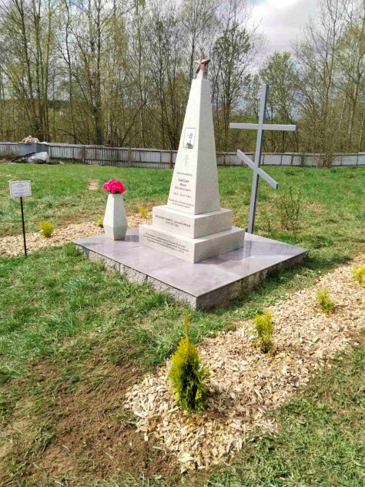 |  | 9. Карта расположения  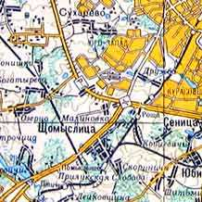
10. Дополнительная информация: останки воина РККА с медальоном найдены недалеко от
г. Себеж Псковской области поисковыми отрядами Российской Федерации «Забытый медальон»
и «Высота 102» 16.04.2021года.
___________________________________________________________________________

